数据库服务概述
什么是数据库
什么是数据库
DB，database
数据库：依照某种数据模型进行组织并存放到存储器的数据集合
DBMS，database managemaent system
数据库管理系统：用来操作和管理数据库的大型服务软件
DBS，database system
数据库系统：即DB+DBMS，指带有数据库并整合了数据库管理软件的计算机系统
E-R模型
实体-关系 模型
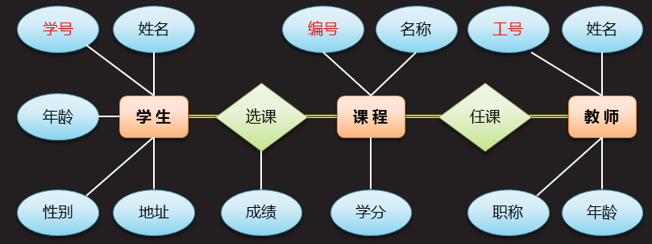
常见的数据库服务软件
类型 | 厂商
oracle database | oracle（甲骨文）
mysql/mariadb | oracle（甲骨文）
sql server | microsoft（微软）
access | microsoft（微软）
db2 | ibm
sybase | sybase
postgresql | 加州大学伯克利分校
mysql数据库介绍
mysql的起源与发展过程
最为著名、应用最广泛的开源数据库软件
最早隶属于瑞典的mysql ab公司
2008年1月，mysql ab被sun收购
2009年4月，sun被oracle收购
崭新的开源分支mairadb
为应付mysql可能会闭源的风险而诞生
由mysql原作者widenius主导开发
与mysql保持最大程度兼容
mysql的特点及应用
主要特点
适用于中小规模，关系型数据库系统
支持Linux/Unix、Windows等多种操作系统
使用C和C++编写，可移植性强
通过API支持python/java/php等语言
典型应用环境
LAMP LNMP
构建Mysql服务器
mysql安装
安装Mysql
基本要求
- 采用RHEL7.2系统搭建mysql服务器
- 关闭iptables
- 关闭selinux
- 软件Mysql-5.7.17-1
从官网下载RPM包
http://dev/mysql.com/downloads/mysql/
选择适用于当前系统的bundle集合包
mysql-community-client//客户端应用程序
mysql-community-common//数据库和客户端库共享文件
mysql-community-devel//客户端应用程序的库和头文件
mysql-community-embedded//嵌入式函数库
mysql-community-embedded-compat//嵌入式janrong函数库
mysql-community-embedded-devel//头文件和库文件作为Mysql的嵌入式库文件
mysql-community-libs//mysql数据库客户端应用程序的共享库
mysql-community-libs-compat//客户端应用程序的共享兼容库
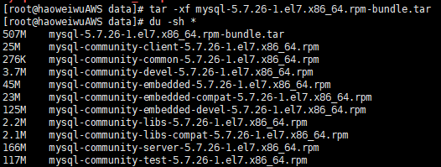
准备工作
停止mariadb服务
删除文件/etc/my.cnf
删除数据
卸载软件包
systemctl stop mariadb
rm -rf /etc/my.cnf
rm -rf /varlib/mysql/*
rpm -e --nodeps mariadb-server mariadb
至少安装server、client、share*包
采用U升级安装，可替代冲突文件
推荐将devel也装上，用于支持其他软件
yum -y install perl-Date-Dumper perl-JSON perl-Time-HiRes
tar -xf mysql-5.7.17-1.el7.x86_64.rpm-bundel.tar
rpm -Uvh-community-*.rpm
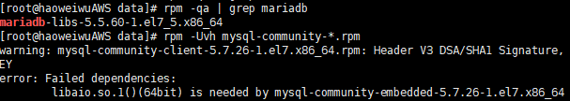
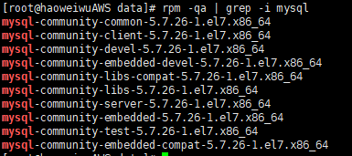
mysql服务相关参数
文件 | 说明
/etc/my.cnf | 主配置文件
/var/lib/mysql | 数据库目录
默认端口号 | 3306
进程名 | mysqld
传输协议 | TCP
进程所有者 | mysql
进程所有组 | mysql
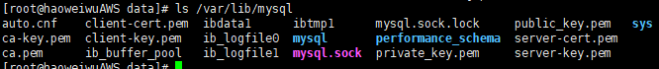
启动mysql数据库服务
服务脚本为：/usr/lib/system/mysqld.service
systemctl enable mysqld
systemctl start mysqld
systemctl status mysqld
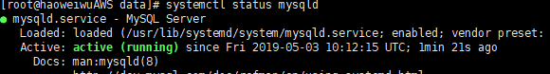
mysql初始配置
修改root口令
默认的数据库管理帐号
root，允许从localhost访问
首次登陆密码在安装时随机生成
存储在错误日志文件里
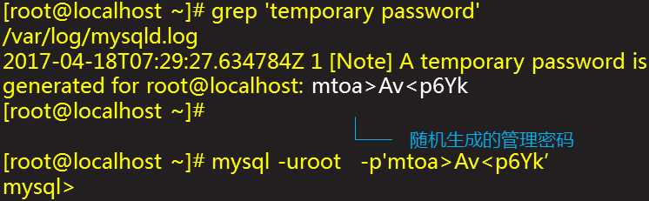
vaildate_password_policy验证密码策略
0 or LOW | 长度
1 or MEDIUM（默认） | 长度；数字，大写/小写，和特殊字符
2 or STRONG | 长度；数字，小写/大写和特殊字符；字典文件
mysql>set globel vaildate_password_policy=0;//只验证长度
mysql>set global vaildate_password_length=6;//修改密码长度，默认值是8个字符
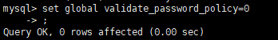临时生效
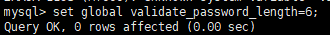临时生效
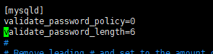写入配置文件永久生效
操作方法
通过客户端工具mysql连接本服务器
使用alter user重设口令
mysql> alter user root() identified by “123456”;//修改登录密码
mysql -uroot -p123456//使用新密码登录
数据库基本管理
mysql连接工具
数据存储流程
客户端把数据存储到服务器上的步骤
连接数据库服务器
建库 //类似于系统文件夹
建表 //类似于系统文件
插入记录 //类似于文件里的行
断开连接
连接mysql服务器
使用mysql命令
mysql [-h服务器 -u用户名 -p密码 数据库]
quit或exit退出
使用mysql>管理环境
操作指令类型
mysql指令：环境切换、看状态、退出等控制
sql指令：数据库定义/查询寻/操纵/授权语句
其他注意事项
操作指令不区分大小写（密码、变量值除外）
每条sql指令以分号结束或分割
不支持tab补齐
\c可废弃当前编写错的操作指令
常用的sql操作指令
DDL数据定义语言（create alter drop）
DML数据操作语言（insert update delete）
DCL数据控制语句（grant revoke）
DTL数据事物语言（commit rollback savepoint）
mysql基本操作
库管理命令
库类似于系统的文件夹
show databases;//显示已有的库
use 库名;//切换库
select database();//显示当前所在的库
create database 库名;//创建新库
show tables;//显示已有的表
drop databases 库名;//删除库
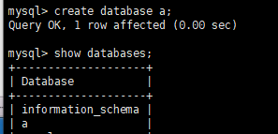
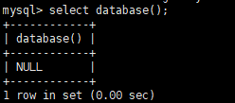
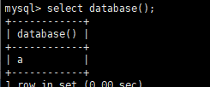
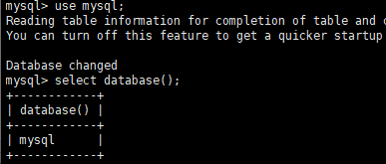
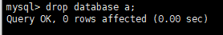
数据库的命名规则
可以使用数字/字母/下划线，但不能纯数字
区分大小写，具有唯一性
不可使用指令关键字、特殊字符
表管理命令
新建指定名称的表
create table 库名.表名（
字段1 字段类型（宽度） 约束条件,
字段2 字段类型（宽度） 约束条件,
......
字段N 字段类型（宽度） 约束条件
）;
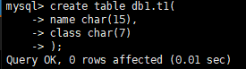
表类与系统的文件
desc 表名;//查看表结构
select * from 表名;//查看表记录
drop table 表名;//删除表
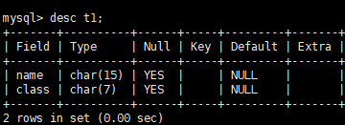
列名 类型 约束条件
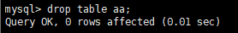
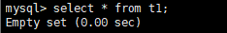*为所有列，t1为表名
记录管理命令
记录类似于文件里的行
select * from 表名;//查看表记录
insert info 表名 values(值列表);//插入表记录
update 表名 set 字段=值;//修改表记录
delete from 表名;//删除表记录
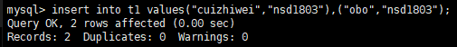
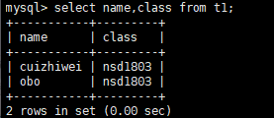
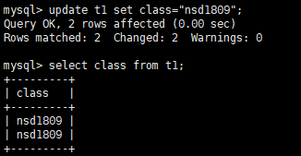
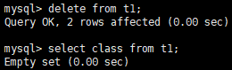
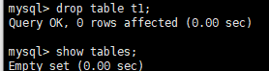
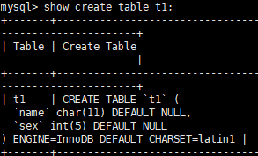
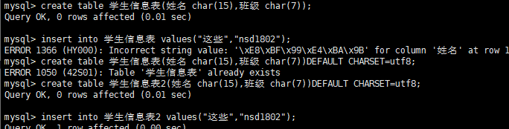
mysql数据类型
常见的信息种类
常见的信息种类
数值型：体重、身高、成绩、工资
字符型：姓名、工作单位、通信住址
枚举型：兴趣爱好、性别
日期时间型：出生日期、注册时间
数值类型（整型、浮点型）
数值类型
类型 | 大小 | 范围（有符号） | 范围（无符号） | 用途
TINYINT | 1字节 | -128~127 | 0~255 | 微小整数
SMALLINT | 2字节 | -32768~32767 | 0~65535 | 小整数
MEDIUMINT | 3字节 | -2³¹~2³¹-1 | 0~2²⁴-1 | 中整数
INT | 4字节 | -2³¹~2³¹-1 | 0~2²³-1 | 大整数
BIGINT | 8字节 | -2⁶³~2⁶³-1 | 0~2⁶⁴-1 | 极大整数
FLOAT | 4字节 |  |  | 单精度浮点数
DOUBLE | 8个字节 |  |  | 双精度浮点数
DECIMAL | 对DEVIMAL(M,D)，其中M为有效位数、D为小数位数、M赢大于D，占用M+2字节
整数型
关于整数型字段
使用UNSIGNED修饰时，对应的字段只保存正数
如果存储小数，会四舍五入存小数位
数值不够指定宽度时，在左边填空格补位
宽度仅是显示宽度，存数值的大小由类型决定
使用关键字ZEROFILL时，填0代替空格补位
数值超出范围时，报错
了解表的字段设置
DESC或DECRIBE，查看表结构
字段名|字段类型|是否为空|是否为主键|默认值|描述信息
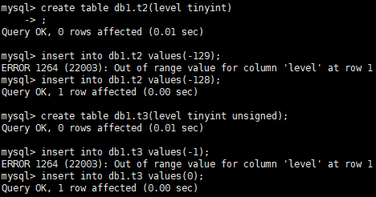
浮点型
关于浮点型字段
定义格式：float（总宽度，小数位数）（float(m,n) double(m.n)）
当字段值与类型不匹配时，字段值作为0处理
数值超出范围时，仅保存最大/最小值
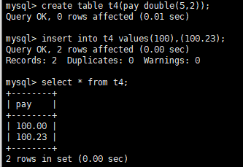
字符类型
字符类型（默认宽度为1，varchar必须指定宽度，否则为语法错误，char可以不指定宽度）
定长：char（字符数）
最大长度255字符
不够指定字符数时在右边用空格补齐
字符判断超出时，无法写入数据
变长：varchar（字符数）
0-65532个字符
按数据实际分配存储空间
字符数段超出时，无法写入数据
大文本类型：text/blob（二进制文件，音视频文件，不需要指定宽度）
字符数大于65535存储时使用
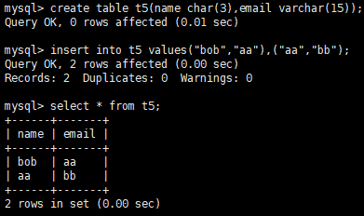
日期时间类型
日期时间类型
日期时间，DATETIME
占用8个字节
范围：1000-01-01 00：00：00.000000~9999-12-31 23.59.59.999999
日期时间，TIMESTAMP
占用4个字节
范围：1970-01-01 00:00:00.000000~2038-01-19 03:14:07.999999
日期，DATE
占用4个字节
范围：0001-01-01~9999-12-31
年份，YEAR
占用1个字节
范围：1901~2155
时间，TIME
占用3个字节
格式：HH:MM:SS
关于日期时间字段
当未给TIMESTAMP字段赋值时，自动以当前系统时间赋值，而DATETIME字段默认赋值为NULL
YEAR年份的处理
默认用4位数字表示
当只用2位数字赋值时，01~69视为2000~2069，而70~99视为1970~1999
时间函数
类型 | 用途
now() | 获取系统当前日期和时间
year() | 执行时动态获得系统日期时间
sleep(N) | 休眠N秒
curtime() | 获取当前的系统日期
curtime() | 获取当前的系统时刻
month() | 获取指定时间中的月份
date() | 获取指定时间中的日期
time() | 获取指定时间中的时刻
无需库、表，可直接调用
使用select指令输出函数结果
mysql> select now(),sysdate(),curldate();
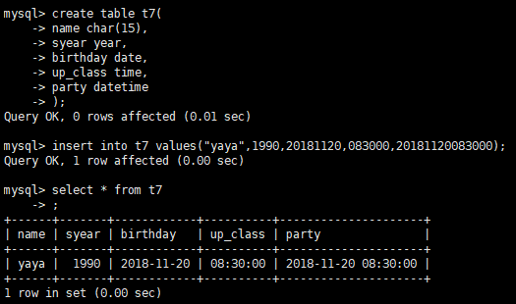
枚举类型
枚举类型，最大大于64个
从给定值集合中选择单个值，ENUM
定义格式：enum(值1,值2,值N)
从给定值集合中选择一个或多个值，SET
定义格式：set(值1,值2,值N)
